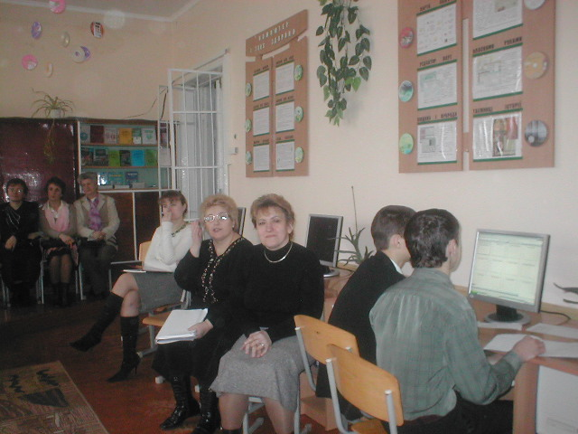

Білобожницький освітній округ – це навчально-виховне об’єднання 11 загальноосвітніх закладів: Білобожницька та Косівська ЗОШ І-ІІІ ступенів, Ридодубівська, Бичківська, Скородинська, Ромашівська, Звиняцька ЗОШ І-ІІ ступенів, Біло-Потіцька та Скоморошівська ЗОШ І ступенів, дошкільний навчальний заклад «Дзвіночок» с. Білобожниця, дошкільний навчальний заклад с. Бичківці.
Основним завданням функціонування округу є створення ефективної освітньої системи, здатної надавати якісні послуги, передбачені законодавством України, сприяти професійному зростанню педагогів і впровадженню сучасних освітніх технологій, а також впровадження в практику досягнень педагогіки, психології окремих методик і передового педагогічного досвіду, глибоке вивчення і практична реалізація програм і підручників, усвідомлення їх особливостей і вимог у світлі формування національної школи, освоєння сучасної методики викладання предметів.

ГРАФІК І ТЕМАТИКА ЗАСІДАНЬ МЕТОДИЧНИХ ОБ’ЄДНАНЬ НА ПЕРШИЙ СЕМЕСТР 2007 – 2008 Н. Р. БІЛОБОЖНИЦЬКОГО ОСВІТНЬОГО ОКРУГУ

№ | Дата | Місце проведення | Тематика засідань | Хто проводить
1. | 10.10 | Білобожницька ЗОШ І-ІІІ ступенів  Образотворче мистецтво | 1. Аналіз роботи методоб’єднання вчителів образотворчого мистецтва за 2007 – 2008 н. р.  Завдання на 2008 – 2009 н. р.  2. Обговорення плану роботи на 2008 – 2009 н. р.  3. Рекомендації щодо проведення уроків образотворчого мистецтва згідно нової програми у 7 класі.  4. підсумок проведення олімпіади з образотворчого мистецтва при Білобожницькому освітньому окрузі. | Голова м/к Музика Н. К.  Члени м/о  Музика Н. К.  Галичанівська Н. О.
2. | 17.10 | Бичківська ЗОШ І-ІІ ступенів  Історія | - «Інноваційні методи навчання та використання їх на уроках історії»  - Проведення та обговорення відкритого уроку з правознавства на тему: «Конституційне закріплення права на достатній життєвий рівень» у Бичківській ЗОШ І-ІІ ст.  - Кабінет історії, яким він повинен бути? (Огляд кабінету історії у Бичківській ЗОШ І-ІІ ст.) | Петрів Л. А.  Йосифів Н. Р.
3. | 17.10 | Бичківська ЗОШ І-ІІ ступенів  Географія | - Диференційоване навчання на уроках географії.  - Самостійна робота, як метод перевірки знань з географії.  - Відвідування та обговорення відкритого уроку з географії у вчителя Марущак Г.В. на тему: «Нерудні корисні копалини». | Юлик О. Ю.  Ласківська В. М.  Марущак Г. В.
4. | 17.10 | Бичківська ЗОШ І-ІІ ступенів  Технічна праця | Урок «Технічне конструювання. Практична робота. Виконання технічних рисунків і креслень» | Госович О. Є.
5. | 24.10 | Білобожницька ЗОШ І-ІІІ ступенів  Музика | - Засідання на базі Білобожницької ЗОШ І-ІІІ ст.  - Моделювання уроку з музики у вчителя Стайничої Н. П.  - Конференція «Метод інформаційно-комунікативних технологічних проектів, як форма активного залучення учнів до навчального процесу».  - Творчий звіт вчителів, які атестуються. | Ставнича Н. П.
6. | 14.11 | Ридодубівська ЗОШ І-ІІ ступенів  Обслуговуюча праця | - Проектування виробів з конструкційних матеріалів.  - Самостійна робота учнів під час виконання творчих проектів.  - Навчання учнів основних етапів проектно-технологічної діяльності.  - Обмін досвідом з проблем організації та проведення уроків в 5 – 7 класах. | Копель О. М.
7. | 28.11 | Скородинська ЗОШ І-ІІ ступенів  Початкові класи | - Відкритий урок з читання у 3 класі Скородинської ЗОШ І-ІІ ст. вчителя Шевців В. М. «Як з’явилися квіти незабудки. І. Калинець. Про що розповіли незабудки»  - Виховний захід: «Зустріч з героями прочитаних книг».  - Огляд «Передовий педагогічний досвід освітян України». | Шевців В. М.  Члени мет. комісії
8. | 28.11 | Скородинська ЗОШ І-ІІ ступенів  Українська мова та література | - Доповідь: «Значення літератури рідного краю в цілісному процесі».  - Відвідування та обговорення відкритого уроку у 6 класі на тему: «В. Винниченко. Федько – халамидник». Щедрий на добро внутрішній світ героя.  - Аукціон педагогічних ідей, обмін з приводу проблеми, піднятої у доповіді.  - Активізація розумової діяльності на уроках української мови та літератури. | Демкович Н. М.  Івашків О. І.  Члени мет. ком.  Мельничук О. І.
9. | 7.12 | Косівська ЗОШ І-ІІІ ступенів  Хімія | - Проведення рівневої диференціації у 5 – 9 класах та профільної у 10 – 11 класах у поєднанні з внутріпредметною диференціацією та індивідуалізацією навчання.  - Програма «Обдаровані діти».  - Огляд методичної літератури з хімії у 9 класі на тему: «Залежність розчинності від різних чинників. Поняття про кристалогідрати. Розчини насичені й ненасичені, концентровані і розбавлені». | Члени м/к  Вишинська З. М.  Павшок Л. Л.  Члени м/к  Вишинська З. М.  Тешля Л. М.  Члени м/к
10. | 7.12 | Косівська ЗОШ І-ІІІ ступенів  Фізика | - Проведення рівневої диференціації у 5 – 9 класах та профільної у 10 – 11 класах у поєднанні з внутрікласною диференціацією та індивідуалізацією навчання.  - Програма «Обдаровані діти».  - Обговорення статей газети «Завуч».  - Відвідування та обговорення відкритого уроку з фізики у 10 класі Косівської ЗОШ І-ІІІ ст. на тему: «Ємність. Ємність плоского конденсатора». | Вишинський В. М.  Федорків М. В.
11. | 7.12 | Косівська ЗОШ І-ІІІ ступенів  Зарубіжна література | - Інноваційні технології на уроках зарубіжної літератури.  - Обговорення статті газети «Зарубіжна література» № 24 за 2006 рік (Самарян С. «Інтерактивні технології у системі особистості зорієнтованого навчання на уроках ЗЛ»).  - Відкритий урок у 8 класі на тему «протиставлення ідеалізму Дон Кіхота твердій розсудливості Ранчо Панси».  - Обговорення відкритого уроку. | Ставнича І. В.  Піць О. І.  Ставнича і. В.  Члени м/к
12. | 12.12 | Ромашівська ЗОШ І-ІІ ступенів  Математика та інформатика | - Розвиток творчої активності педагогів, підвищення професійної компетентності, духовності та відповідальності вчителів за результати праці.  - Обговорення статті газети «Математика» №21 за 2006 рік (Прошак С. «Як підвищити рівень базової математичної освіти»).  - Вивчення досвіду вчителів-математиків з контрольно-тестового оцінювання знань учнів.  - Відвідування та обговорення відкритого уроку з алгебри у 8 класі Ромашівської ЗОШ І-ІІ ст. на тему: «розв’язування вправ. Тотожні перетворення виразів з коренями». | Члени м/к  Нещот О. Л.  Члени м/к  Здебська Д. М.
13. | 12.12 | Ромашівська ЗОШ І-ІІ ступенів | - Учень у позакласній роботі. Інноваційні підходи до розвитку індивідуальних здібностей та творчих задатків обдарованих школярів.  - Відкрите засідання у Ромашівській ЗОШ І-ІІ ст.  - Анкетування «Мої пропозиції щодо роботи МК класних керівників у першому семестрі». | Сава Л. Я.  Камаш А. П.  Вербицька В. В.

